附件6.4评价人员及业主代表照片
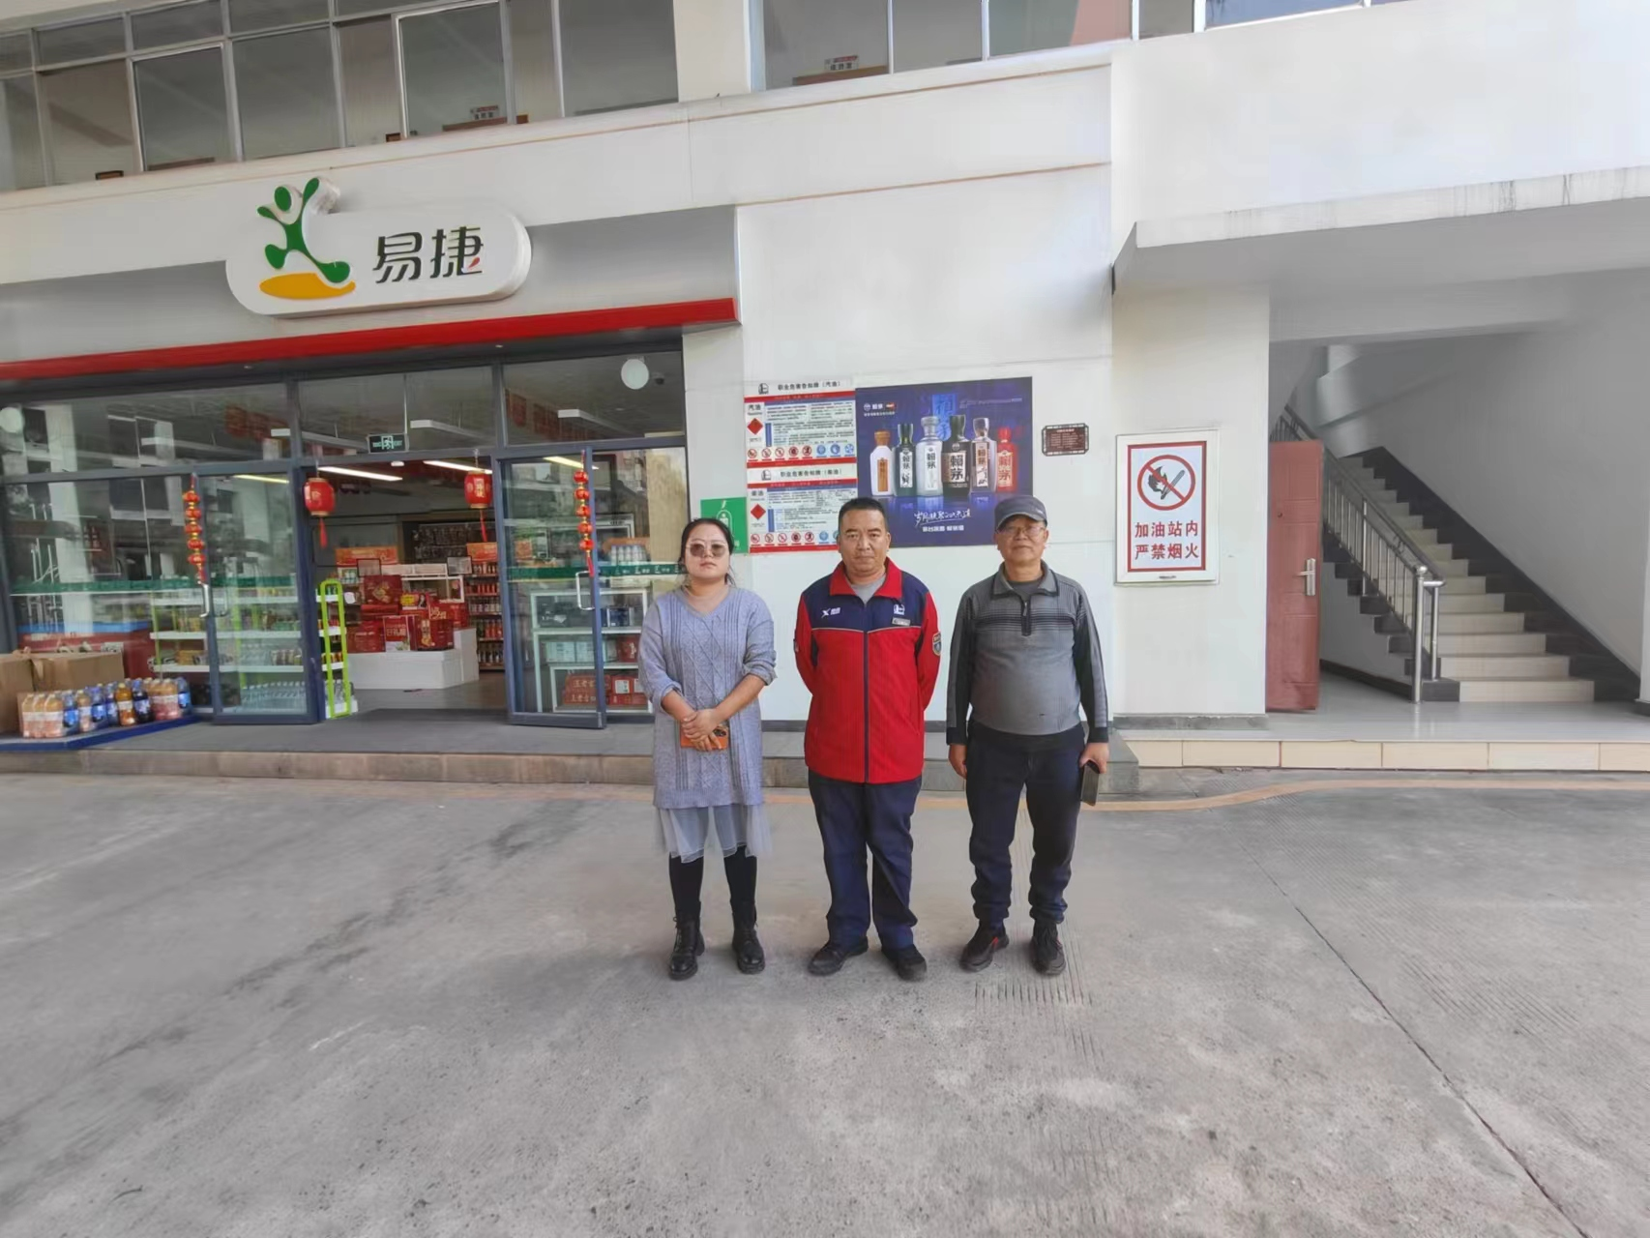

附图1 评价人员现场合影
（项目组长：向荣鼎（右），一级；勘验：袁志琴（左），三级；业主：杨淦（中））

